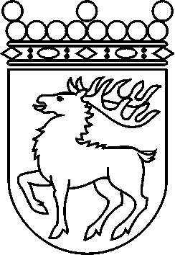
 | Ålands lagting | HEMSTÄLLNINGSMOTION nr 21/2009-2010
 | Lagtingsledamot | Datum
 | Barbro Sundback m.fl. | 2010-03-08
 | Till Ålands lagting

Parlamentarisk kommitté för strukturomvandling av näringsavdelningen

Näringsavdelningens struktur och kompetens motsvarar inte det åländska näringslivets struktur och behov av kompetens. Av de ca 90 anställda vid avdelningen är 8 anställda vid avdelningens allmänna byrå, 18 anställda vid AMS, 3 vid Teknologicentret och 1 person är anställd som skärgårdsutvecklare. Resten av personalen är anställda för primärnäringarnas räkning. Fördelningen av avdelningens resurser är minst sagt skev. Åland karaktäriseras av många små företag. Många är enpersonsföretag. Många är sysselsatta inom den tredje sektorn. Primärnäringarna sysselsätter allt färre. Det åländska näringslivet karaktäriseras av tjänsteproduktion. Sjöfart, försäkrings- och finansiella tjänster samt företag inom IT-sektorn dominerar allt mera. Turismen är viktig och företag som producerar s.k. må-bra produkter blir allt fler. För att stöda och samarbeta med dessa företag är näringsavdelningen hopplöst illa rustad. Under denna mandatperiod har allt fler ifrågasatt näringsavdelningen och tom de mest inbitna försvararna av primärnäringarna börjar inse att något måste göras för att landskapets näringsavdelning och dess resurstilldelning ska kunna försvaras i det långa loppet.
Uppgiften att omstrukturera är svår och politisk grannlaga. För att nå resultat är en allpolitisk kommitté ett sätt att i ett tidigt skede nå breda överenskommelser om de förändringar som krävs. I fråga om näringsavdelningen är det hög tid att skrida till verket och göra de nödvändiga förändringar som vårt näringsliv ropar efter.

Med anledning av det ovanstående föreslår vi

att lagtinget hos landskapsregeringen hemställer om att en parlamentarisk kommitté tillsätts med uppgift att komma med förslag om omstrukturering av näringsavdelningen så att dess resurser och kompetens återspeglar nuvarande näringslivsstruktur och morgondagens behov.

Mariehamn den 8 mars 2010
Barbro Sundback | Carina Aaltonen
Camilla Gunell

